Plug & Play Monitoring zur kosteneffizienten Erhöhung der Transparenz in Niederspannungsverteilnetzen
(3) Integrierte Netze der Zukunft
Daniel HAUER⁽¹⁾, Benedikt PITSCHKO⁽¹⁾, Alfred EINFALT⁽¹⁾, Tobias GAWRON-DEUTSCH⁽¹⁾
⁽¹⁾ Siemens AG Österreich

Motivation und zentrale Fragestellung
Der klassische Netzbetrieb ist durch die zunehmende Durchdringung mit dezentralen, meist erneuerbaren Energieerzeugungsanlagen, den Anstieg der Elektromobilität sowie der zunehmenden Anzahl unterschiedlich genutzter Batteriespeichersysteme vor große Herausforderungen gestellt. Ein wesentlicher Punkt, um die dadurch zu erwartenden Belastungen nahe an den Systemgrenzen beherrschen zu können, ist der Einsatz von Sensoren in ausreichender Anzahl. Nur mit validen Daten können Planungsaktivitäten und Netzregelungen optimiert werden.
Aktuell gibt es gesicherte Monitoringdaten jedoch nur bis zu den Mittelspannungsabgängen der Umspannwerke, während langlebige Verteilnetzstationen im Niederspannungsbereich kaum mit Sensorik ausgerüstet sind. Für die Vielzahl an Niederspannungsnetzen wird es in Zukunft immer wichtiger werden, die operativen Aufwände (und damit Auswirkungen auf OPEX) gerade bei der großen Anzahl an Komponenten gering zu halten.
Im Zuge des Projekts FACDS wird am Beispiel von Verteilnetzen mit integrierten Batteriespeichersystemen zur Erbringung von Netzdienstleistungen ein Szenario des nachträglichen Einbaus von Sensorik angenommen. Die schwierigen Umgebungsbedingungen (EMV Belastung, Hitze, etc.) stellen dabei eine besondere Herausforderung dar.
Methodische Vorgangsweise
Die Zielvorgabe war ein Technologiedemonstrator, welcher die wesentlichen Teilsysteme wie Messwertaufnahme, Harvesting, Messdatenaufbereitung, Funk-Kommunikation, Datenverarbeitung und Visualisierung beinhaltet. In einer Konzeptphase wurde zunächst gemäß der Fragestellung ein Gesamtkonzept für ein nachrüstbares Monitoringsystem entworfen, welches in Abbildung 1 dargestellt ist.
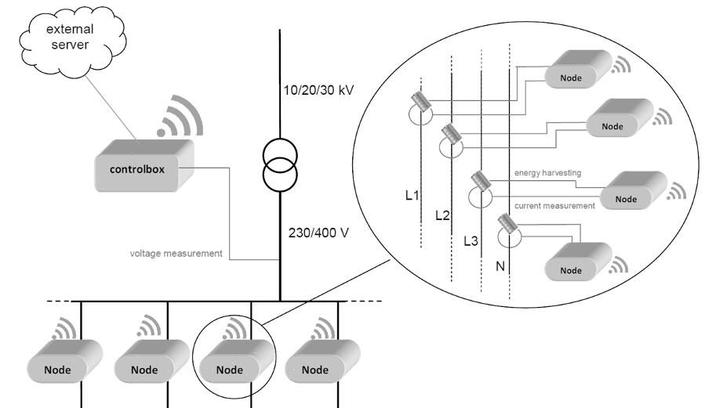
Abbildung 1: Plug & Play Monitoringkonzept

Dabei soll eine beliebige Anzahl von Abgängen der Sekundärwand einer Trafostation mit nicht-invasiven, draht- und batterielosen Strommesssensoren ausgestattet werden, welche die für den Betrieb benötigte Energie aus der jeweils zu messenden Leitung (Harvesting) gewinnen. Eine zentrale Kontrollbox sammelt die Messwerte der einzelnen Sensoren, berechnet auf Basis einer lokalen Spannungsmessung die Leistungswerte und überträgt die aufbereiteten Daten an einen externen Server. Um eine Leistungsberechnung auf der Kontrollbox ermöglichen zu können, muss die Phaseninformation der einzelnen Stromsensoren dabei ausreichend synchron übertragen werden.

Für die einzelnen Teilsysteme wurden in der nachfolgenden Analysephase z.B. die verschiedenen nicht-invasiven Strommessverfahren, mögliche Harvesting-Methoden sowie passende Funk-technologien analysiert. Aufbauend auf diesen Erkenntnissen wurden verschiedene Schaltungs-designs entworfen und deren Funktion in Computersimulationen überprüft. In der abschließenden Realisierungsphase konnte ein erster Prototyp des Sensorsystems real umgesetzt werden. Dieser Prototyp wurde mit einem SoC System bestehend aus Mikrocontroller und Funkmodul ausgestattet, wobei die unterschiedlichen Funkstandards hinsichtlich ihrer Eignung für eine phasengenaue Übertragung der Daten hin untersucht wurden.

Ergebnisse
Das Architekturkonzept des Prototyps ist in Abbildung 2 dargestellt. Dabei wird ein Stromwandler mit teilbarem Kern sowohl für den Messvorgang als auch für die Energiegewinnung verwendet. Dies ermöglicht ein zerstörungsfreies Nachrüsten und reduziert sowohl die Kosten als auch den Platzbedarf.
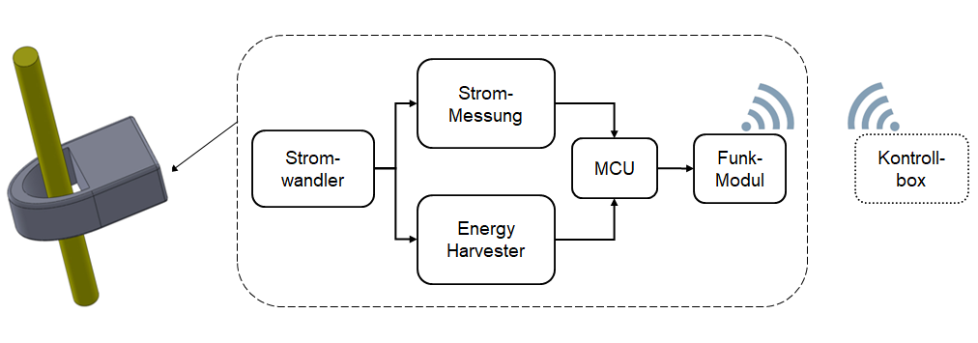
Abbildung 2: Sensorkonzept

In der Harvestingphase gewinnt der Sensor aus der zu messenden Leitung Energie und speichert diese. Danach wird in einen Messmodus gewechselt, in welchem der Stromwandler als Messinstrument genutzt wird und die Messdaten aufgenommen und übertragen werden. Mess- und Harvestingphase wechseln sich zyklisch ab. Als Prototyp wurde ein Sensor auf Basis eines 60:1 Stromwandlers entworfen. Dieser ist in der Lage für 15 Minuten aktiv Daten zu messen und zu übertragen. Die anschließende Harvestingphase ist lastflussabhängig und beträgt mehrere 10 Sekunden. Für die Funkübertragung wurde ein System auf Basis des energieeffizienten Bluetooth-Stacks verwendet, da dieser die nötige Zeitsynchronisation ermöglicht und die hohe Anzahl an Sensoren in einer Verteilnetzstation unterstützt. Abbildung 3 zeigt den entwickelten Prototypen und Abbildung 4 die gute Übereinstimmung des realen Primärstroms mit dem rekonstruierten Messignal.
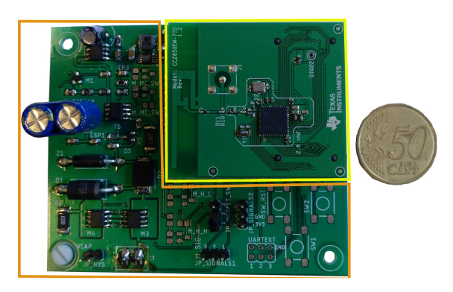  Abbildung 3: Prototyp | 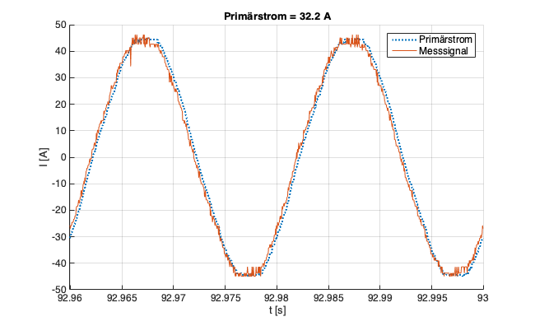  Abbildung 4: Vergleich Messignal - reales Signal
Schlussfolgerungen
Die Erkenntnisse dieser Arbeit haben gezeigt, dass das entworfene Konzept realisierbar ist und in einer prototypischen Umgebung bereits erfolgreich getestet werden konnte. Die Implementierung der synchronen Übertragung der Phaseninformation ist noch nicht vollständig abgeschlossen und stellt den weiteren Forschungsschwerpunkt dar.

Jungautor, Siemensstraße 90, 1210 Wien, +43 664 6154879, daniel.hauer@siemens.com
Jungautor, Siemensstraße 90, 1210 Wien, +43 51707-28250, benedikt.pitschko@siemens.com
Siemensstraße 90, 1210 Wien, +43 664 8011716472, alfred.einfalt@siemens.com
Siemensstraße 90, 1210 Wien, +43 664 8011717071, tobias.gawron-deutsch@siemens.com

